“2020, Año de la Pluriculturalidad de los pueblos indígenas y Afromexicanos”

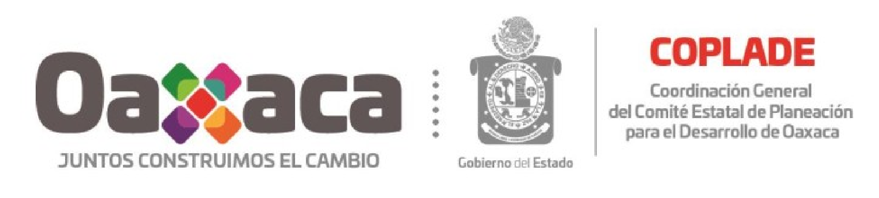

Agenda “Lenguaje incluyente y no sexista”
Fecha y Hora | 27 de octubre 2020.  9:00 horas
Sede | Virtual
Participantes | Secretaria de las Mujeres de Oaxaca  (SMO)  Lic. Eva Rodríguez de Jesús
Horario | Actividad
9:15 – 9:25 horas | Palabras de bienvenida de la C.P. Amable  Cecilia Cruz Lozano, Coordinadora de  Operación Municipal, Microrregional y  Coinversión Social
9:25 – 9:40 horas | El lenguaje y su función
9:40 – 10:00 horas | Sexismo lingüístico
10:00– 10:20 horas | ¿Qué es el lenguaje incluyente?
10:20 – 10:35 horas | Marco Legal del lenguaje incluyente en la administración pública
1035 – 10:45 horas | Estrategias para el uso del lenguaje incluyente y publicidad institucional con igualdad
10:45-11:00 | Agradecimiento

Centro Administrativo del Poder Ejecutivo y Judicial
“General Porfirio Díaz, Soldado de la Patria
Edificio “G” María Sabina, primer nivel
Avenida Gerardo Pandal Graff 1,
Reyes Mantecón, San Bartolo Coyotepec, Centro, Oaxaca,
C.P. 71257 Tel. 01 (951) 5016900 ext. 26413 y 26415

